**Министерство образования и науки Российской Федерации**

**ФЕДЕРАЛЬНОЕ ГОСУДАРСТВЕННОЕ АВТОНОМНОЕ ОБРАЗОВАТЕЛЬНОЕ УЧРЕЖДЕНИЕ ВЫСШЕГО ОБРАЗОВАНИЯ**

**САНКТ-ПЕТЕРБУРГСКИЙ НАЦИОНАЛЬНЫЙ ИССЛЕДОВАТЕЛЬСКИЙ УНИВЕРСИТЕТ ИНФОРМАЦИОННЫХ ТЕХНОЛОГИЙ, МЕХАНИКИ И ОПТИКИ**

**ЛАБОРАТОРНАЯ РАБОТА № 2**

**по курсу «Дискретные системы управления»**

**ИССЛЕДОВАНИЕ ПЕРЕХОДНЫХ ПРОЦЕССОВ В ЗАВИСИМОСТИ ОТ РАСПОЛОЖЕНИЯ КОРНЕЙ ХАРАКТЕРИСТИЧЕСКОГО ПОЛИНОМА ДИСКРЕТНОЙ СИСТЕМЫ**

Вариант № 2

Автор работы: Кирбаба Д.Д.

Группа: R3438

Преподаватель: Краснов А.Ю.

“24” октября 2023 г.

Работа выполнена с оценкой ___

Дата защиты “__” ________ 2023 г.

Санкт-Петербург

2023

Оглавление

Цель работы 2

Ход работы 2

Выводы 10

# Цель работы

Исследование динамических свойств линейных дискретных систем второго порядка.

# Ход работы

## Задание 1.

Задан непрерывный объект, описываемый дифференциальным уравнением второго порядка

где выходная переменная, входное воздействие.

Перепишем модель в форму ВСВ:

где

## Задание 2.

Осуществим переход к дискретному описанию системы :

где

## Задание 3.

Получим матрицу описания замкнутой системы управления:

где

## Задание 4.

Найдем дискретный характеристический полином замкнутой системы:

## Задание 5.

Найдем 6 дискретных характеристических полиномов на основе заданных корней и :

|  |  |  |  |
| --- | --- | --- | --- |
|  |  |  |  |
| 1 |  |  |  |
| 2 |  |  |  |
| 3 |  |  |  |
| 4 |  |  |  |
| 5 |  |  |  |
| 6 |  |  |  |

Таблица . Характеристические полиномы.

## Задание 6.

Найдем теперь 6 матриц линейных стационарных обратных связей:

|  |  |  |  |  |  |  |
| --- | --- | --- | --- | --- | --- | --- |
|  | 1 | 2 | 3 | 4 | 5 | 6 |
|  |  |  |  |  |  |  |

Таблица . Матрицы обратных связей.

## Задание 7.

Смоделируем системы для начальных условий

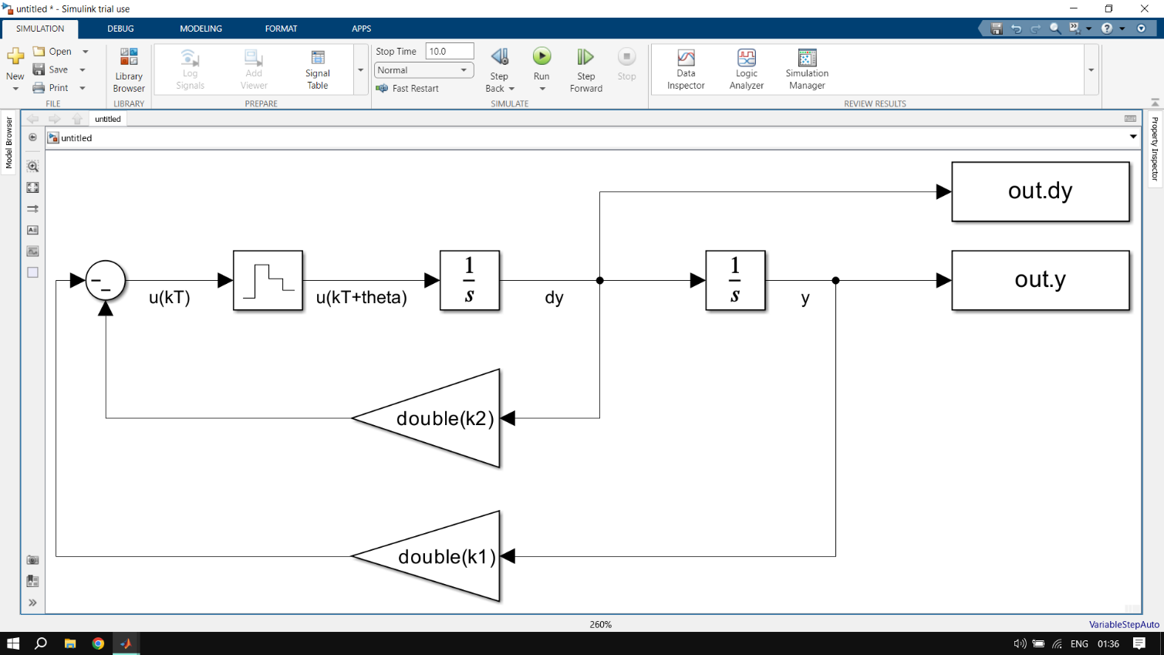

Рисунок . Схема моделирования.

Рисунок . Переходные процессы для 1 случая.

Рисунок . Переходные процессы для 2 случая.

Рисунок . Переходные процессы для 3 случая.

Рисунок . Переходные процессы для 4 случая.

Рисунок . Переходные процессы для 5 случая.

Рисунок . Переходные функции для 6 случая.

Итак, построенные переходные функции данных дискретных систем имеют следующую связь с корнями характерических полиномов замкнутых систем: для асимптотической устойчивости необходимо и достаточно, чтобы все корни характеристического уравнения по модулю были бы меньше единицы. Если же один из корней по модулю больше единицы, то система неустойчива.

Также чем ближе модуль корней к нулю, тем выше быстродействие системы.

## Задание 8.

Построим фазовые траектории для каждого случая систем. Начальные условия каждой траектории:

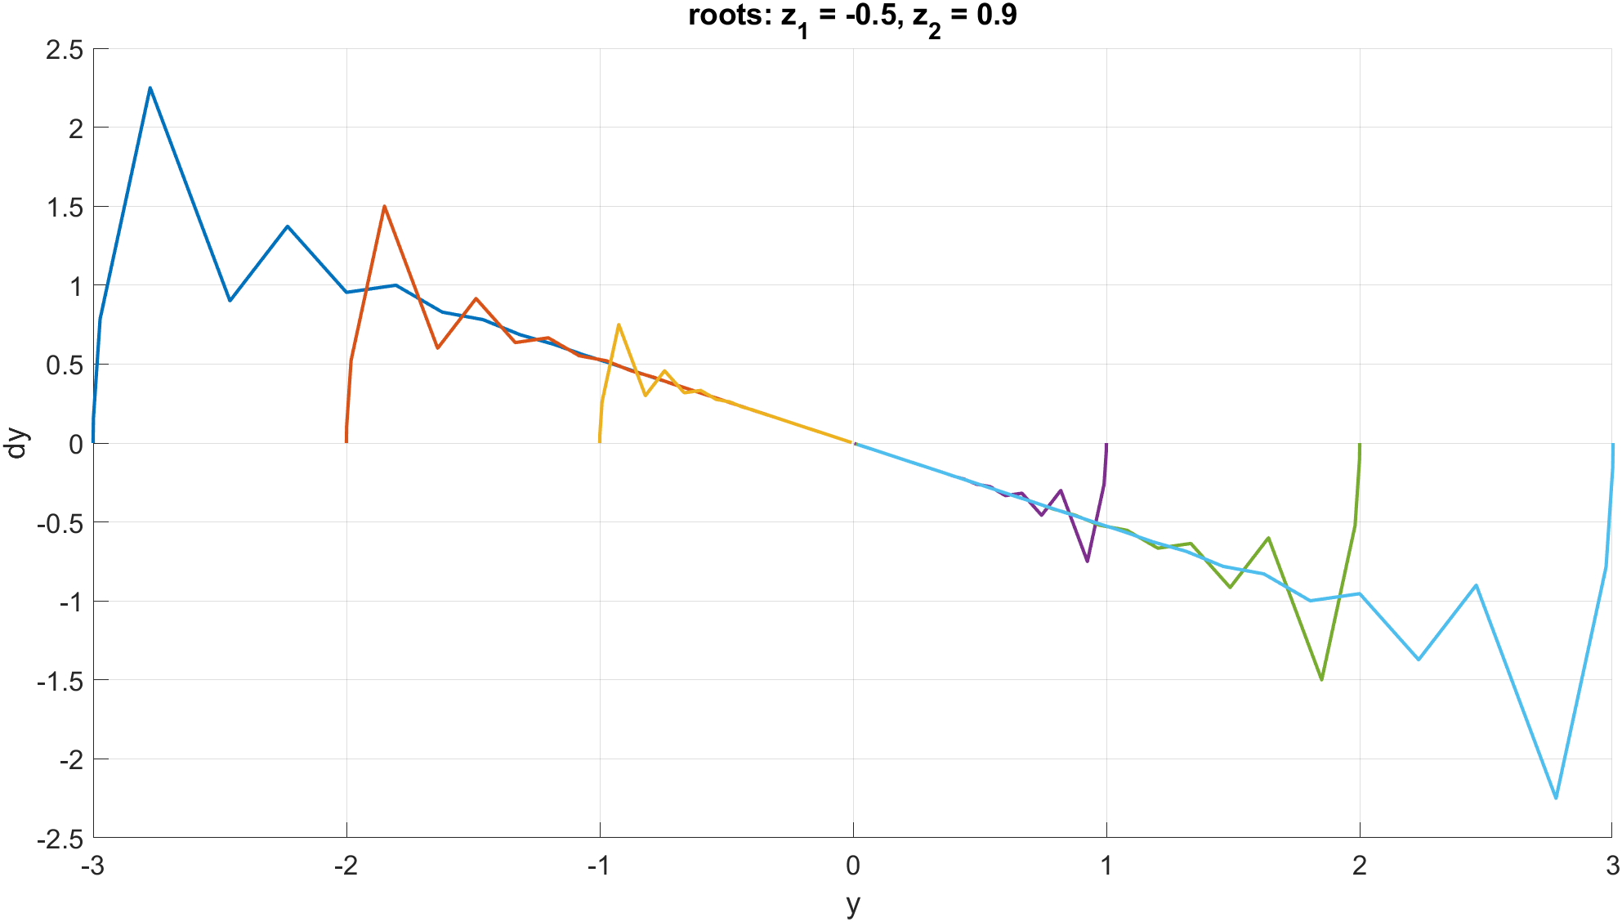

Рисунок . Фазовые траектории для 1 случая.

Рисунок . Фазовые траектории для 2 случая.

Рисунок . Фазовые траектории для 3 случая.

Рисунок . Фазовые траектории для 4 случая.

Рисунок . Фазовые траектории для 5 случая.

Рисунок . Фазовые траектории для 6 случая.

# Выводы

В данной работе мы провели дискретизацию непрерывной системы. Затем исследовали динамические свойства дискретной замкнутой модели.

Характер переходных процессов как и в случае с непрерывными системами определяют корни характеристического полинома матрицы замкнутой системы. Исходя из связи корней: можно полагать, что чем ближе корни к нулю, тем выше быстродействие системы.

Также по приведенным графикам переходных процессов и фазовым траекториям можно пронаблюдать действие необходимого условия асимптотической устойчивости дискретной системы (все корни характеристического полинома должны быть по модулю меньше нуля).

Если же модуль корня равен единице (случай 2), то система находится на границе устойчивости и переходные процессы представляют собой незатухающие колебания с одинаковой амплитудой.